**Stepi**

**anotace**

Tento pracovní list propojuje geografické učivo o krajině stepi s aktuální environmentální tematikou – problematikou plastového znečištění. Žáci si opakují základní znaky stepí a jejich globální rozšíření. Na základě zhlédnutého videa se zamýšlejí nad ekologickými problémy těchto oblastí a zkouší navrhnout možná řešení problému s odpady.

Doporučujeme zařadit tuto aktivitu až po probrání tématu stepi v rámci výuky základních biomů Země. První část pracovního listu slouží k opakování a upevnění již získaných znalostí o stepích, druhá část pak rozvíjí environmentální přesah prostřednictvím aktuálního problému znečištění plastem v Mongolsku.

**Informace pro učitele**

**cílová skupina**

Aktivitu lze využít při výuce zeměpisu na SŠ nebo na 2. stupni ZŠ.

**vzdělávací cíle**

• žáci lokalizují stepi na mapě světa

• žáci charakterizují krajinu typu stepí

• žáci porovnají rozdíly mezi regionálními názvy stepí

• žáci navrhnou možná řešení environmentálních problémů

• žáci rozvíjí schopnost spolupráce a argumentace

**rozvíjené kompetence a gramotnosti**

RVP G, RVP ZV: kompetence k učení, kompetence k řešení problémů, čtenářská gramotnost, environmentální gramotnost

**pomůcky a další zdroje**

• školní atlas světa

• psací potřeby, papír na myšlenkovou mapu

**organizace práce**

Materiál je vhodný pro skupinovou i samostatnou práci.

**celková časová náročnost**

35 minut

**postup výuky**

| Popis aktivity | Orientační čas | Cíl |
| --- | --- | --- |
| **Stručná úvodní diskuse**:  Co víte o stepích? Kde se nacházejí? | 3 min | aktivace předchozích znalostí |
| Promítání videa [Mongolsko: zamořené stepi](https://edu.ceskatelevize.cz/video/17712-mongolsko-zamorene-stepi) | 3 min | motivace, propojení s aktuálním problémem |
| Úkol 1: **Mapa** – žáci v mapě vyznačí oblasti výskytu stepí (práce s atlasem/mapou) | 5 min | opakování regionálního rozšíření stepí, prostorová orientace |
| Úkol 2: **Tvrzení – ANO/NE** – žáci vyhodnotí pravdivost výroků | 5 min | opakování základních rysů stepí |
| Úkol 3: **Spojovačka** – spojení názvů stepí a regionů | 3 min | opakování regionální názvosloví |
| Úkol 4: **Porozumění sdělení** | 5 min | porozumění a vlastní shrnutí audiovizuálního sdělení |
| Úkol 5: **Další problémy stepí** | 7 min | žáci rozvíjí schopnost analyzovat dané území z hlediska různých problémů (např. sucho, desertifikace, nadměrná pastva, klimatická změna, apod.) |
| **Reflexe**  Co jsem se naučil/a? | 4 min | vyhodnocení, zpětná vazba |

STEPI

[Mongolsko: zamořené stepi](https://edu.ceskatelevize.cz/video/17712-mongolsko-zamorene-stepi) 

______________________________________________________

1. 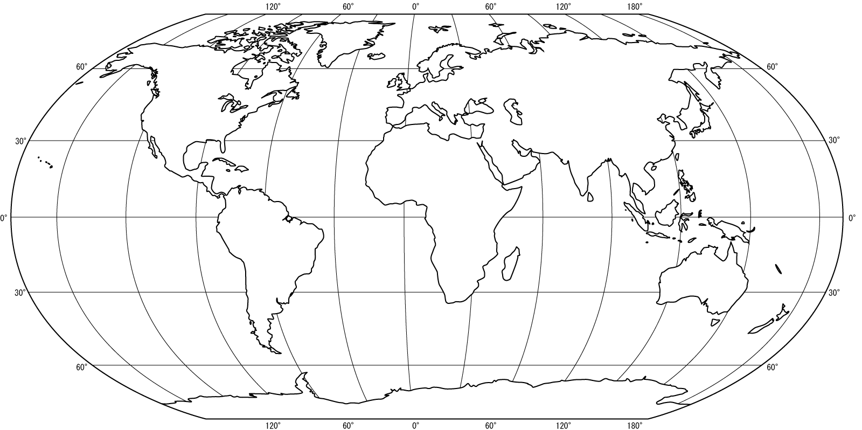Podle atlasu vyznačte v následující mapě oblasti s výskytem stepí.

Zdroj mapy: [mapasveta.info](https://mapasveta.info/svet/slepa-mapa-sveta)

1. Rozhodněte, zda jsou následující tvrzení o stepích pravdivá nebo ne.

* Stepi se vyznačují převážně stromy a hustou vegetací. ANO - NE
* Stepi se nacházejí převážně v mírném klimatickém pásu. ANO - NE
* V stepích se obvykle vyskytují velká stáda býložravců, jako jsou bizoni a antilopy.

ANO - NE

* Stepi se nacházejí pouze v Eurasii. ANO - NE
* V stepích se pěstuje převážně rýže a tropické ovoce. ANO - NE
* Stepi mají větší biodiverzitu než tropické deštné lesy. ANO - NE
* Stepní podnebí je obvykle suché a kontinentální, s malým množstvím srážek.

ANO - NE

* Stepi jsou důležitým regionem pro pěstování obilovin, jako jsou pšenice a ječmen.

ANO - NE

1. Spojte regionální označení stepí s oblastí, ve které se toto označení používá.

* prérie
* pampy
* pusty
* celiny
* Maďarsko
* Kazachstán
* Argentina
* USA

1. Podívejte se na video o mongolských stepích zamořených plasty. Pokuste se vlastními slovy v několika větách popsat, v čem spočívá problém mongolských stepí.

………………………………………………………………………………………………………………………………………………………………………………………………………………………………………………………………………………………………………………………………………………………

1. Pracujte ve skupinách a pokuste se identifikovat další možné problémy, kterým v dnešní době stepi čelí. Své nápady můžete zapsat formou myšlenkové mapy na samostatný papír. Zaměřte se na příčiny, důsledky a možné způsoby řešení těchto problémů.

Co jsem se touto aktivitou naučil(a):

……………………………………………………………………………………………………………………………………………………………………………………………………………………………………………………………………………………………………………………………………………………………………

Autor: Veronika Kopřivová

Toto dílo je licencováno pod licencí Creative Commons [CC BY-NC 4.0]. Licenční podmínky navštivte na adrese [https://creativecommons.org/choose/?lang=cs].